# НАЧАЛО КНИГОПЕЧАТАНЬЯ

 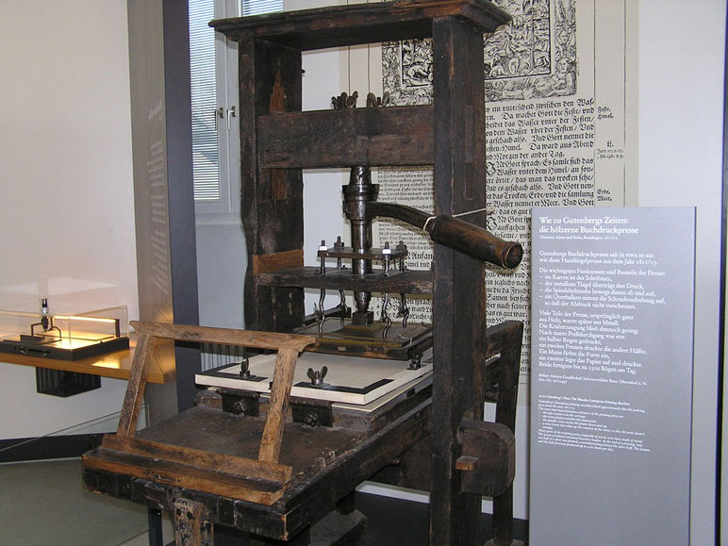 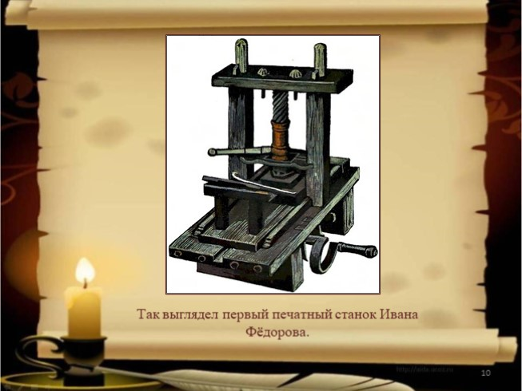

РУКОПИСНОЕ ПЕРВЫЙ ПЕЧАТНЫЙ СТАНОК XV ВЕК ПЕРВЫЙ ПЕЧТНЫЙ

ПЕРЕПИСАНИЕ КНИГ СТАНОК НА РУСИ